附件：桐城师专超星智慧考试系统使用手册（考生）

一． 安装登录

1.如何下载考试软件
您可以通过以下途径下载安装超星学习通：
①应用市场搜索“学习通”，查找到图标为的App，下载并安装。
②扫描下面的二维码，跳转到对应链接下载App并安装（如用微信扫描二维码请选择在浏览器打开）。


2.登录学习通
（1）选择“其他登录方式”，依次输入“66997”（下拉框中务必选择桐城师范高等专科学校”）、身份证号、sz+身份证后六位，点击登录（备注：若身份证末位中出现字母X，输入小写x即可）。
- 完善信息处，请务必点击 “跳过” ！（特别提醒：不要输入手机号获取验证码）

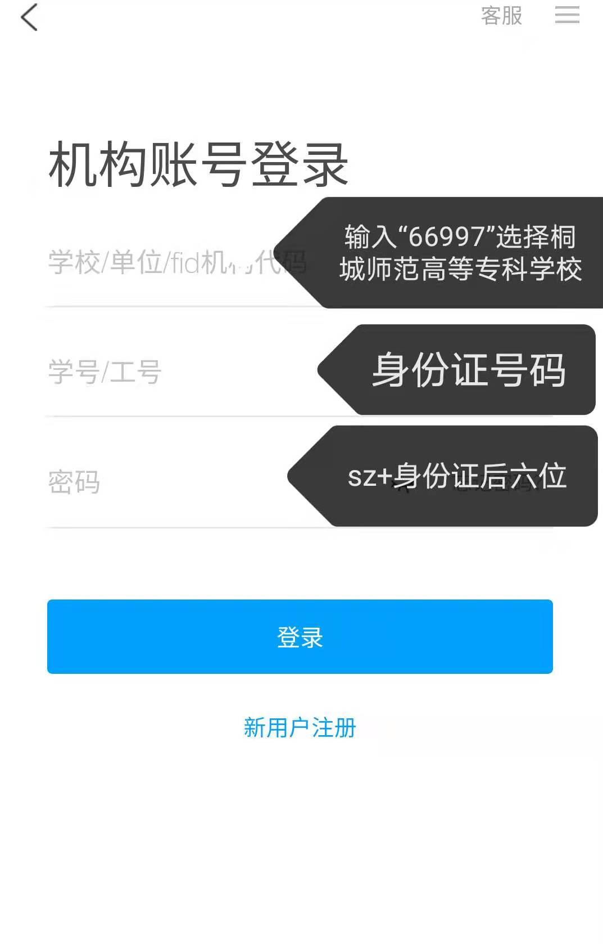
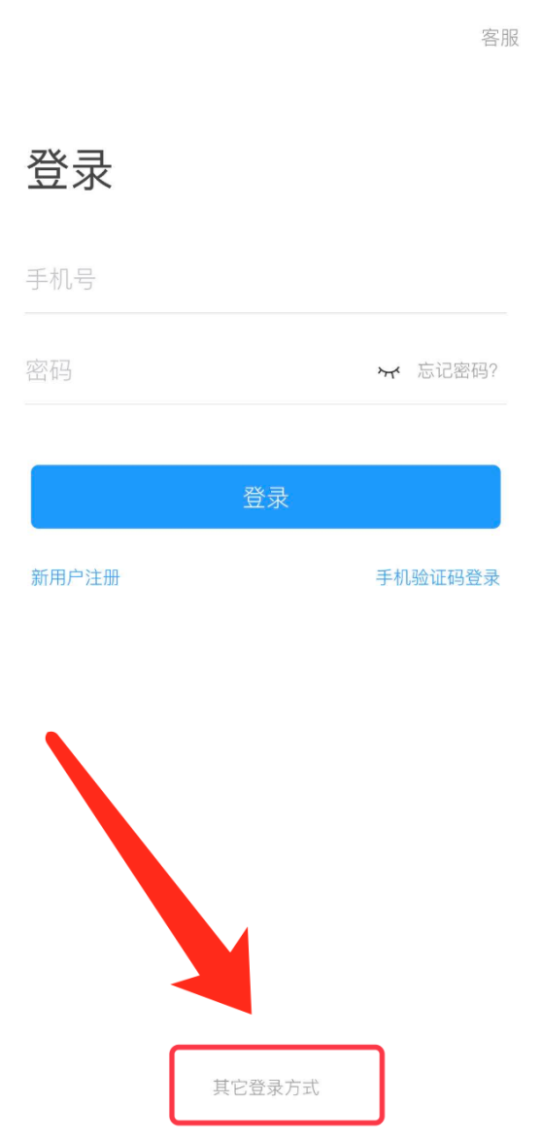



二．开始考试
学校发起考试通知后，点击“消息”——“收件箱”——“考试通知”进入考试即可。温馨提示：学校会提前两天发布考试测试，各考生可以参与测试，提前熟悉考试流程。
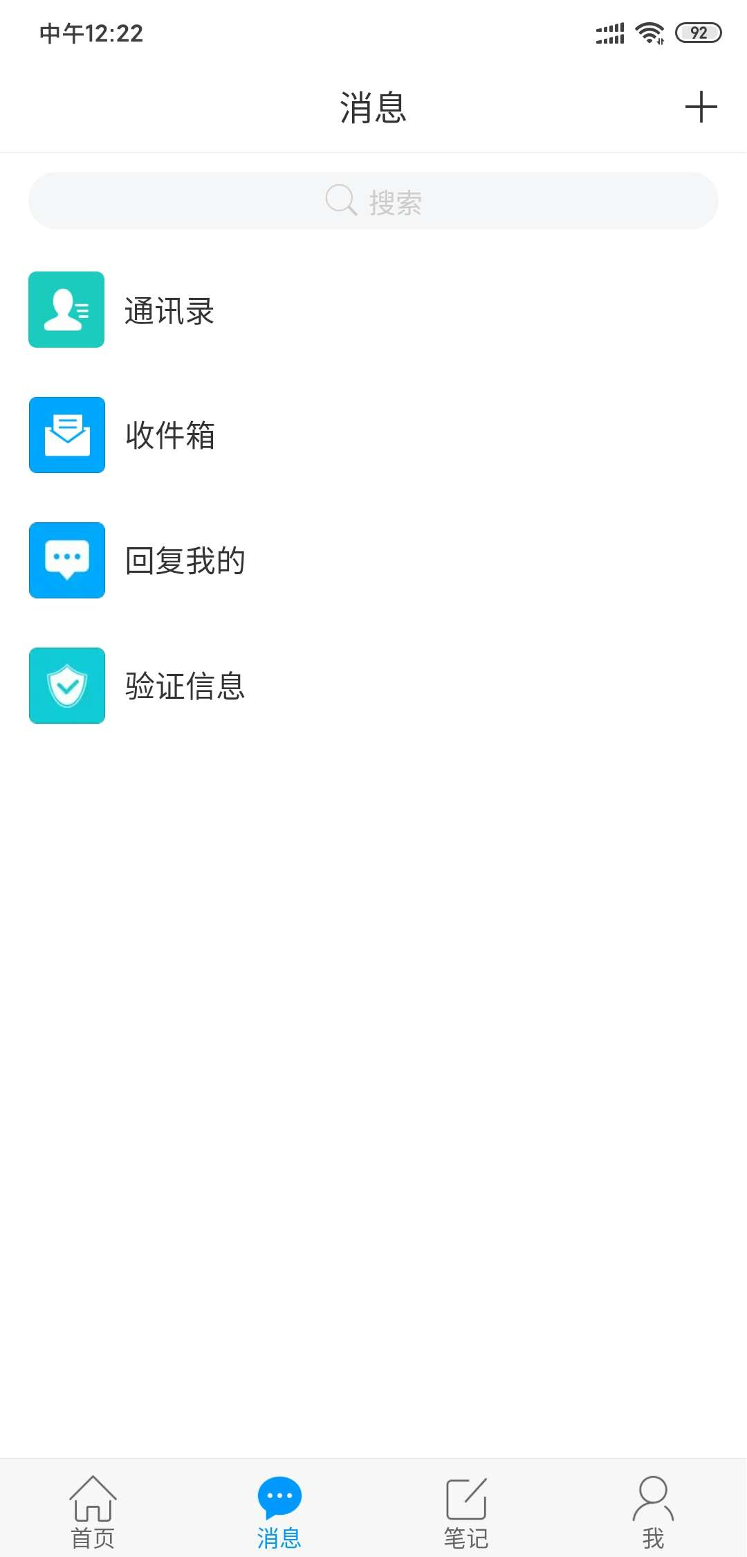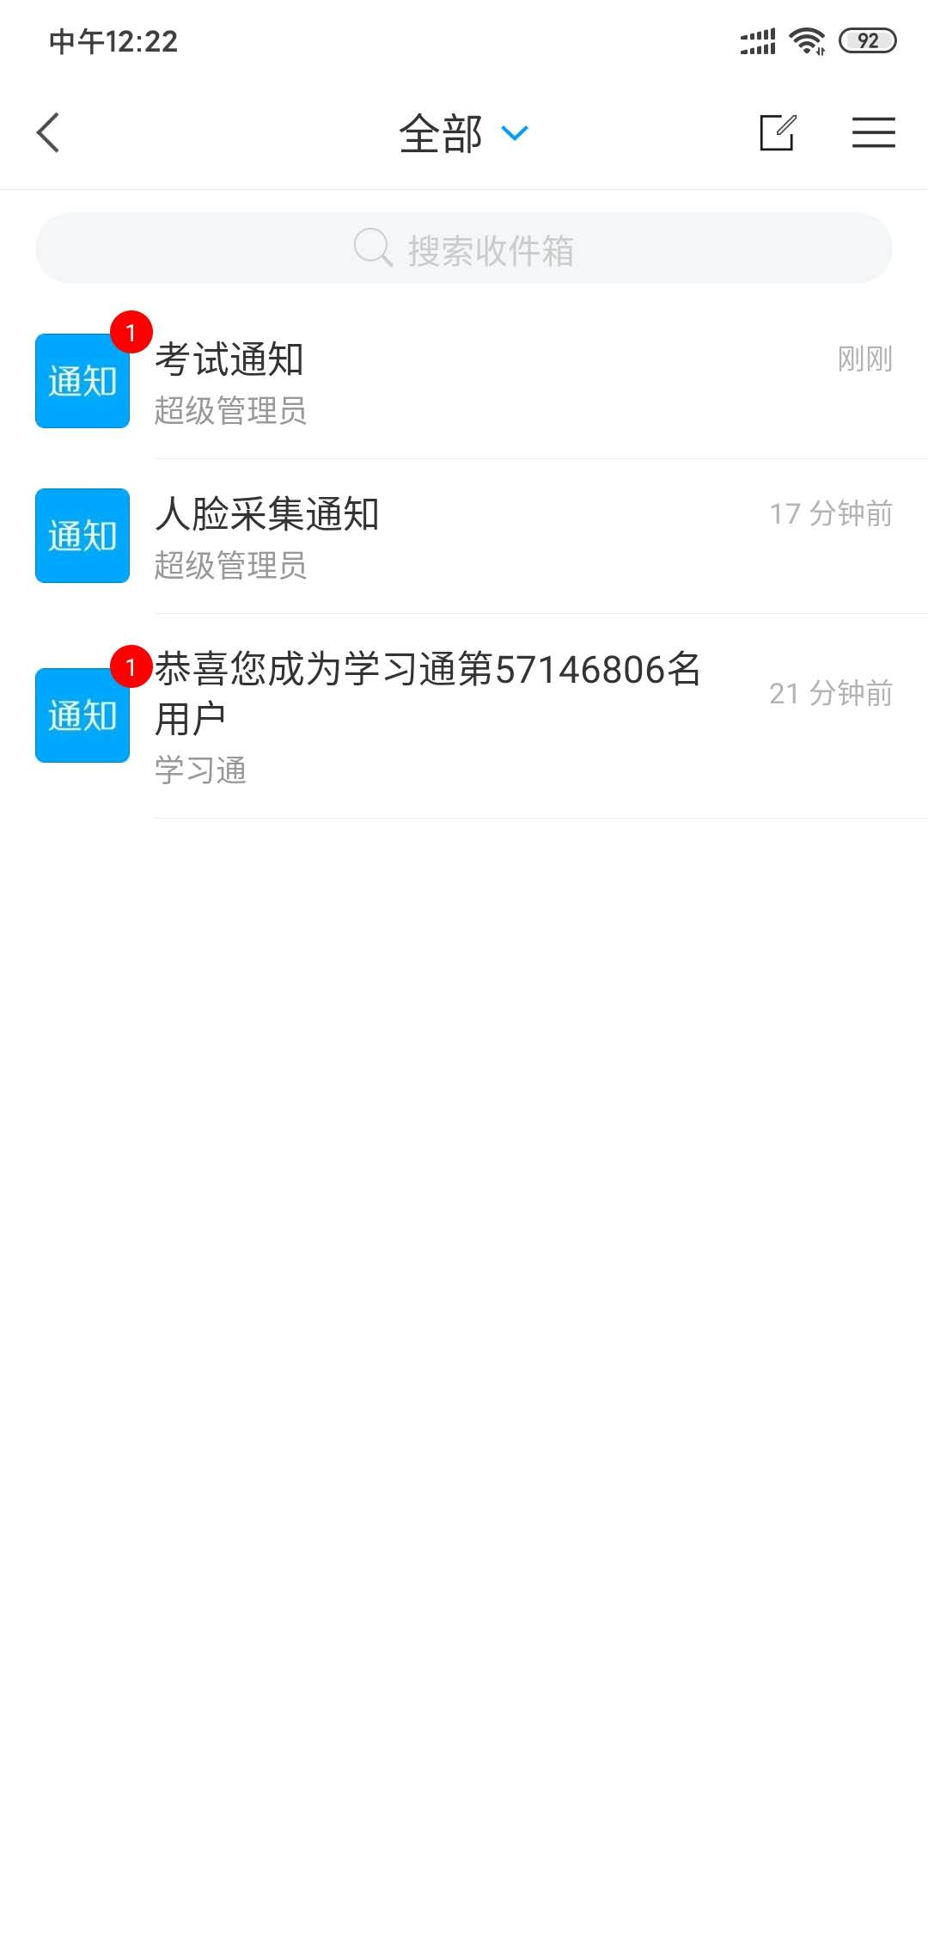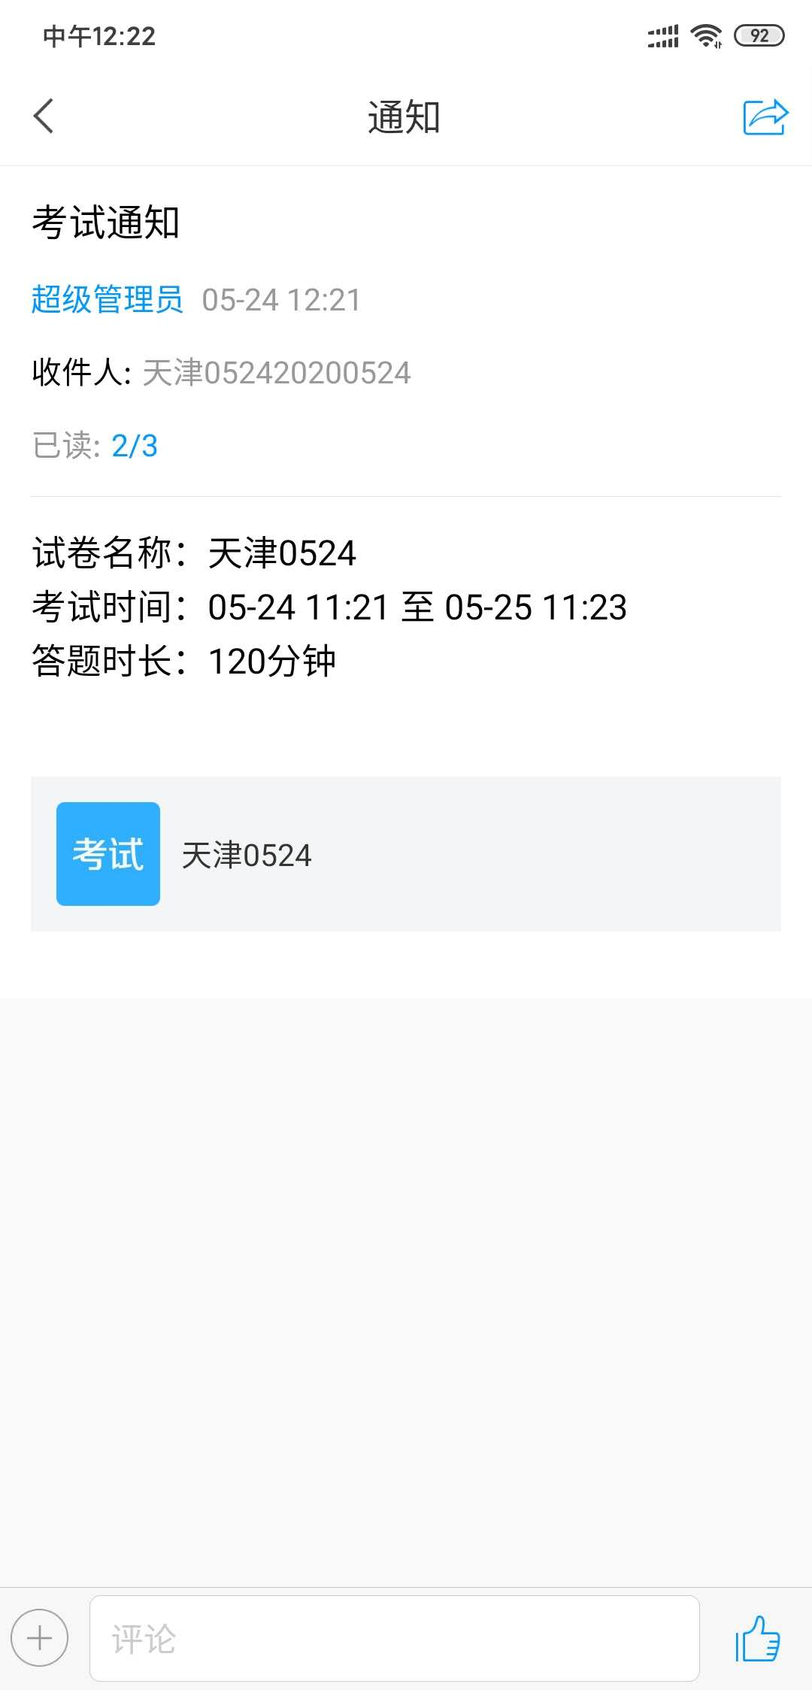
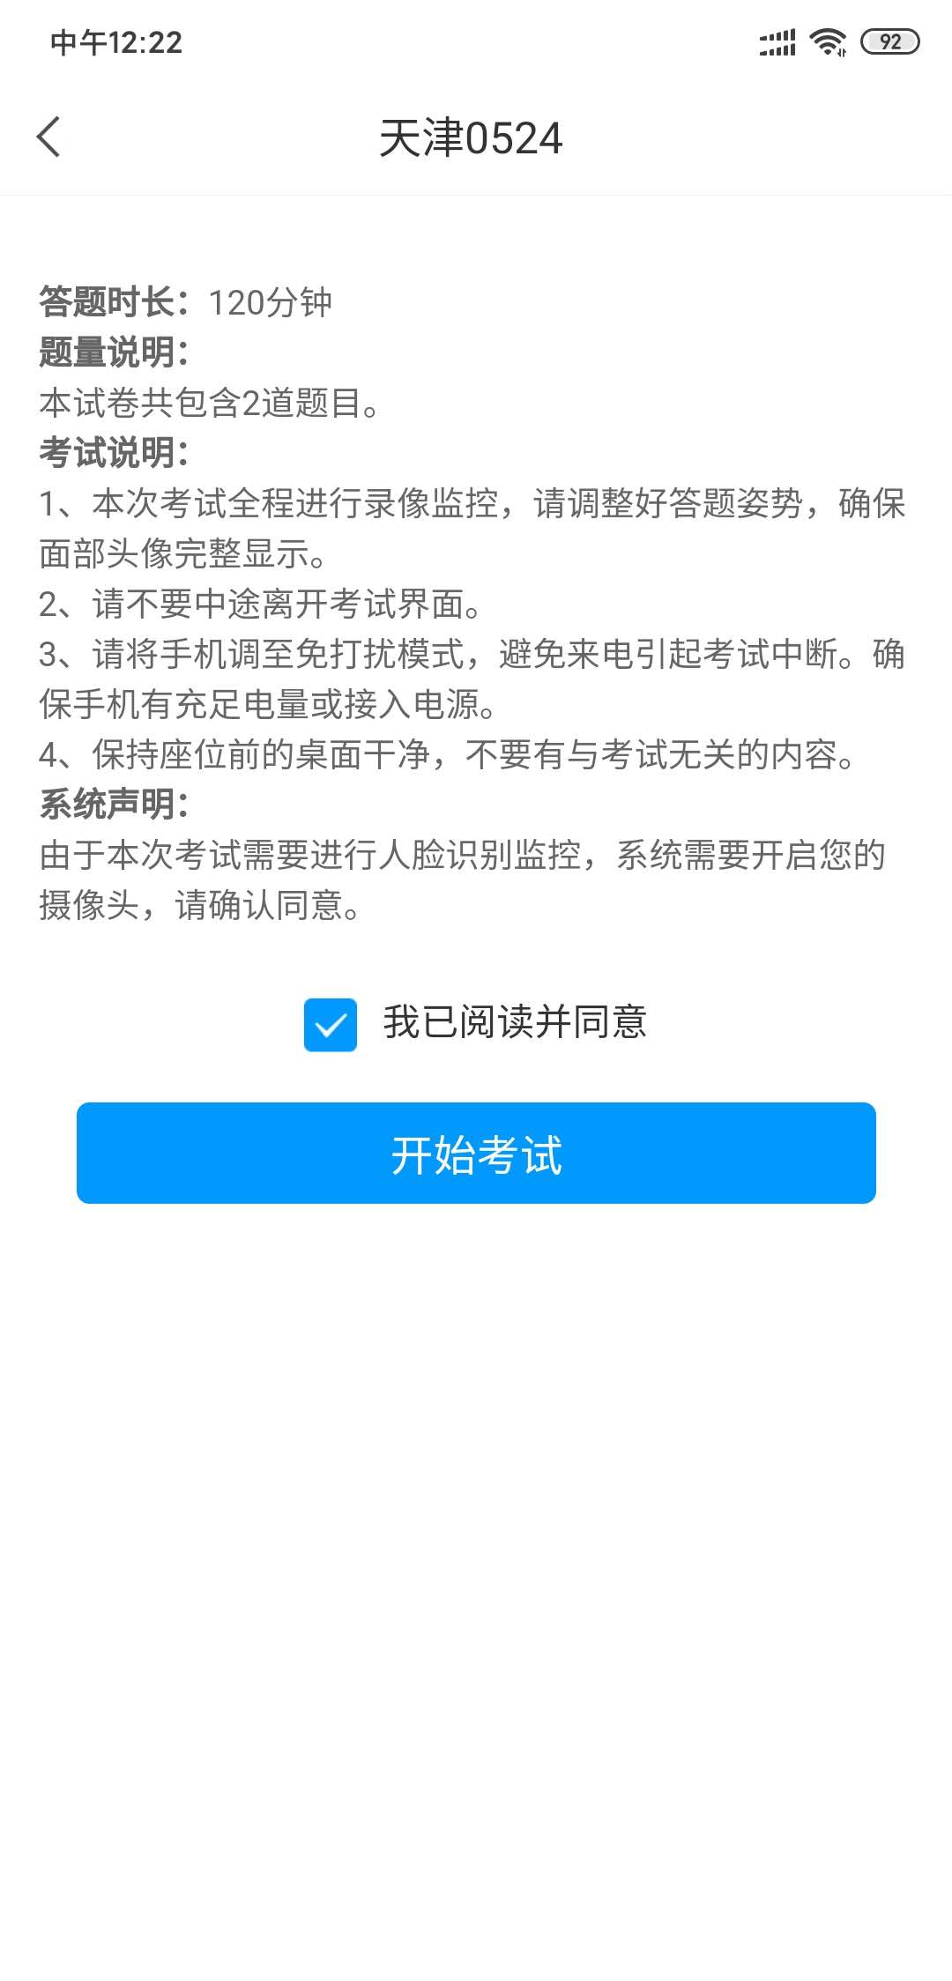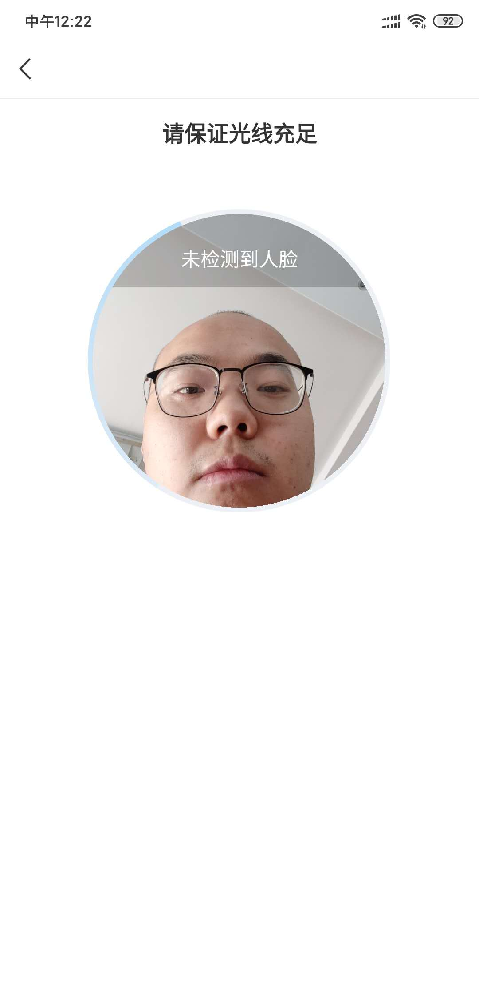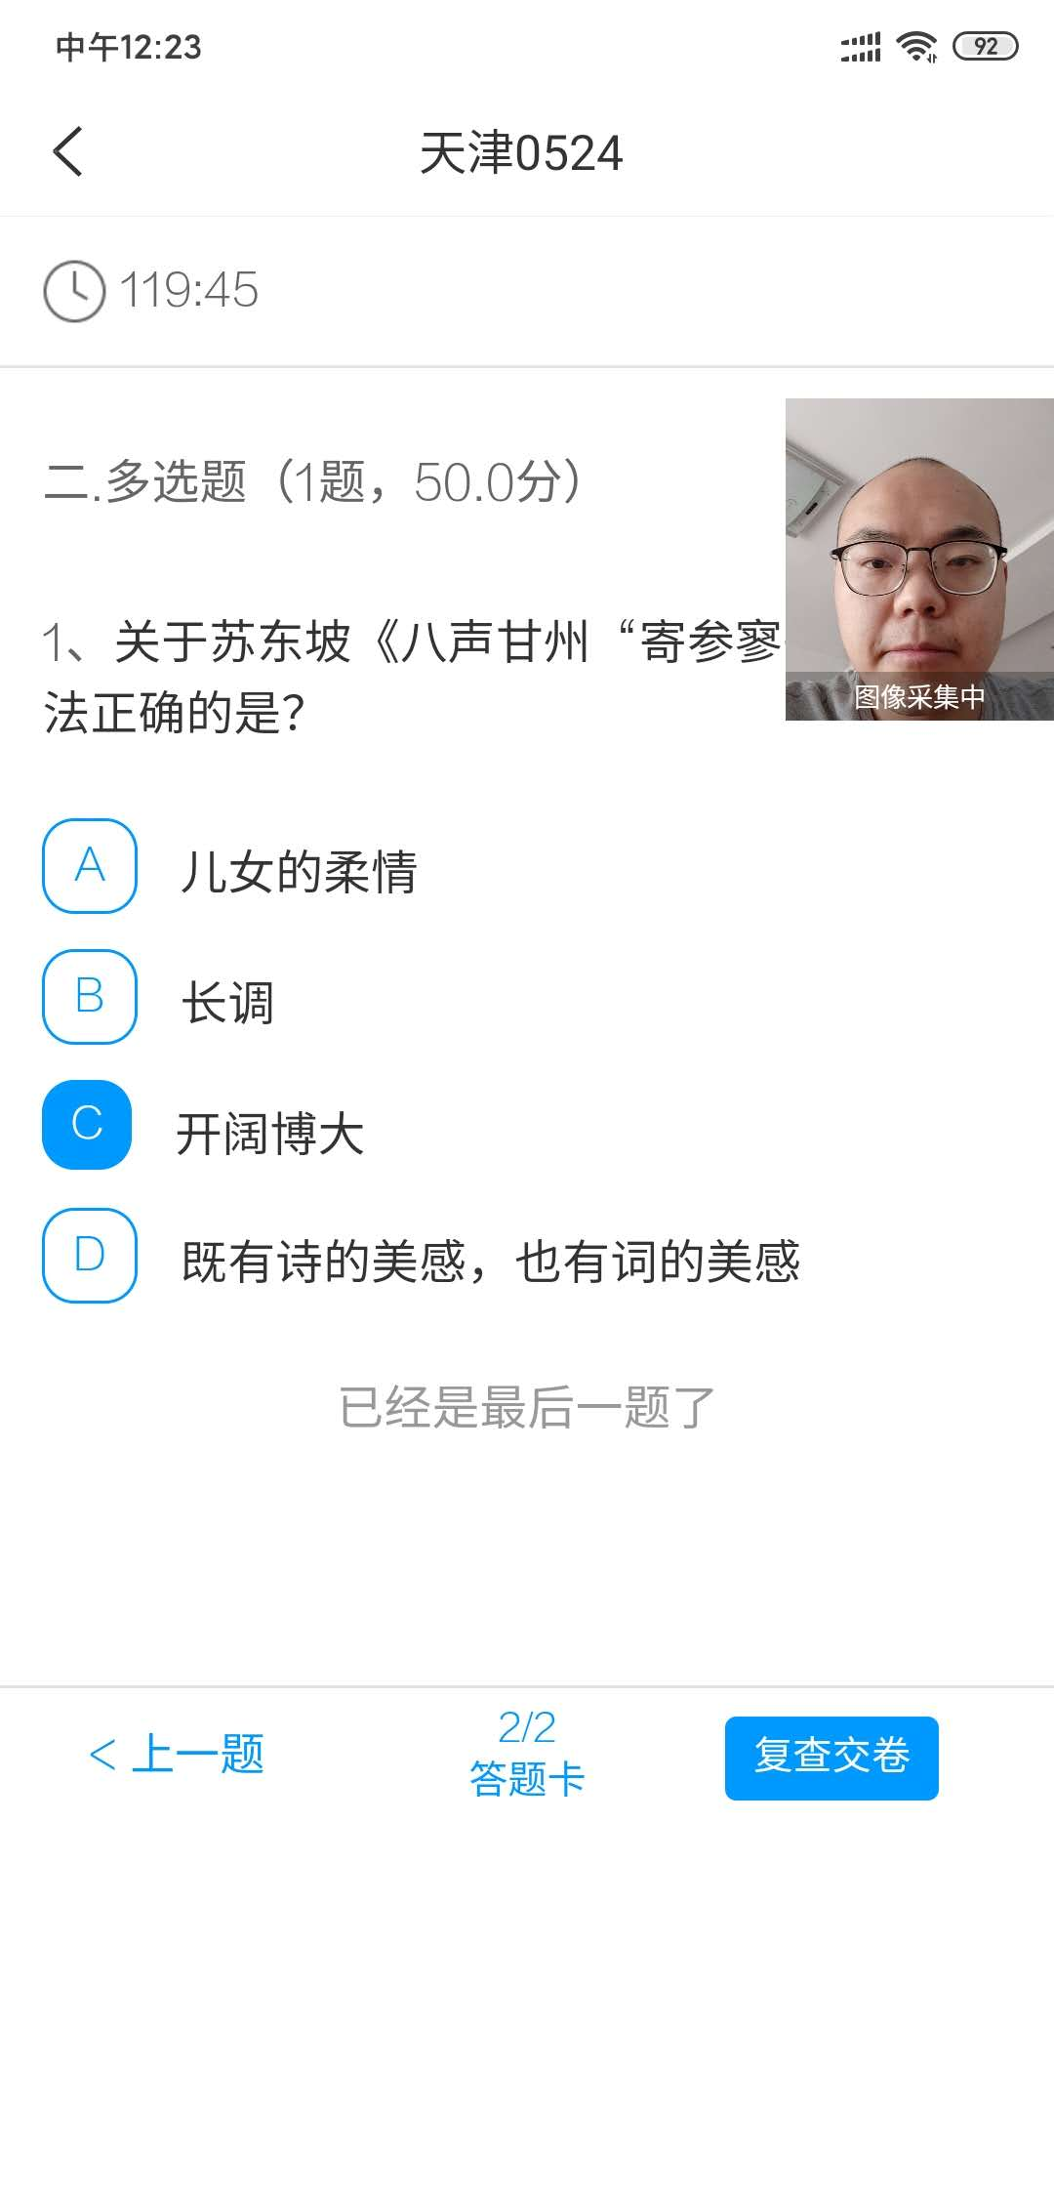
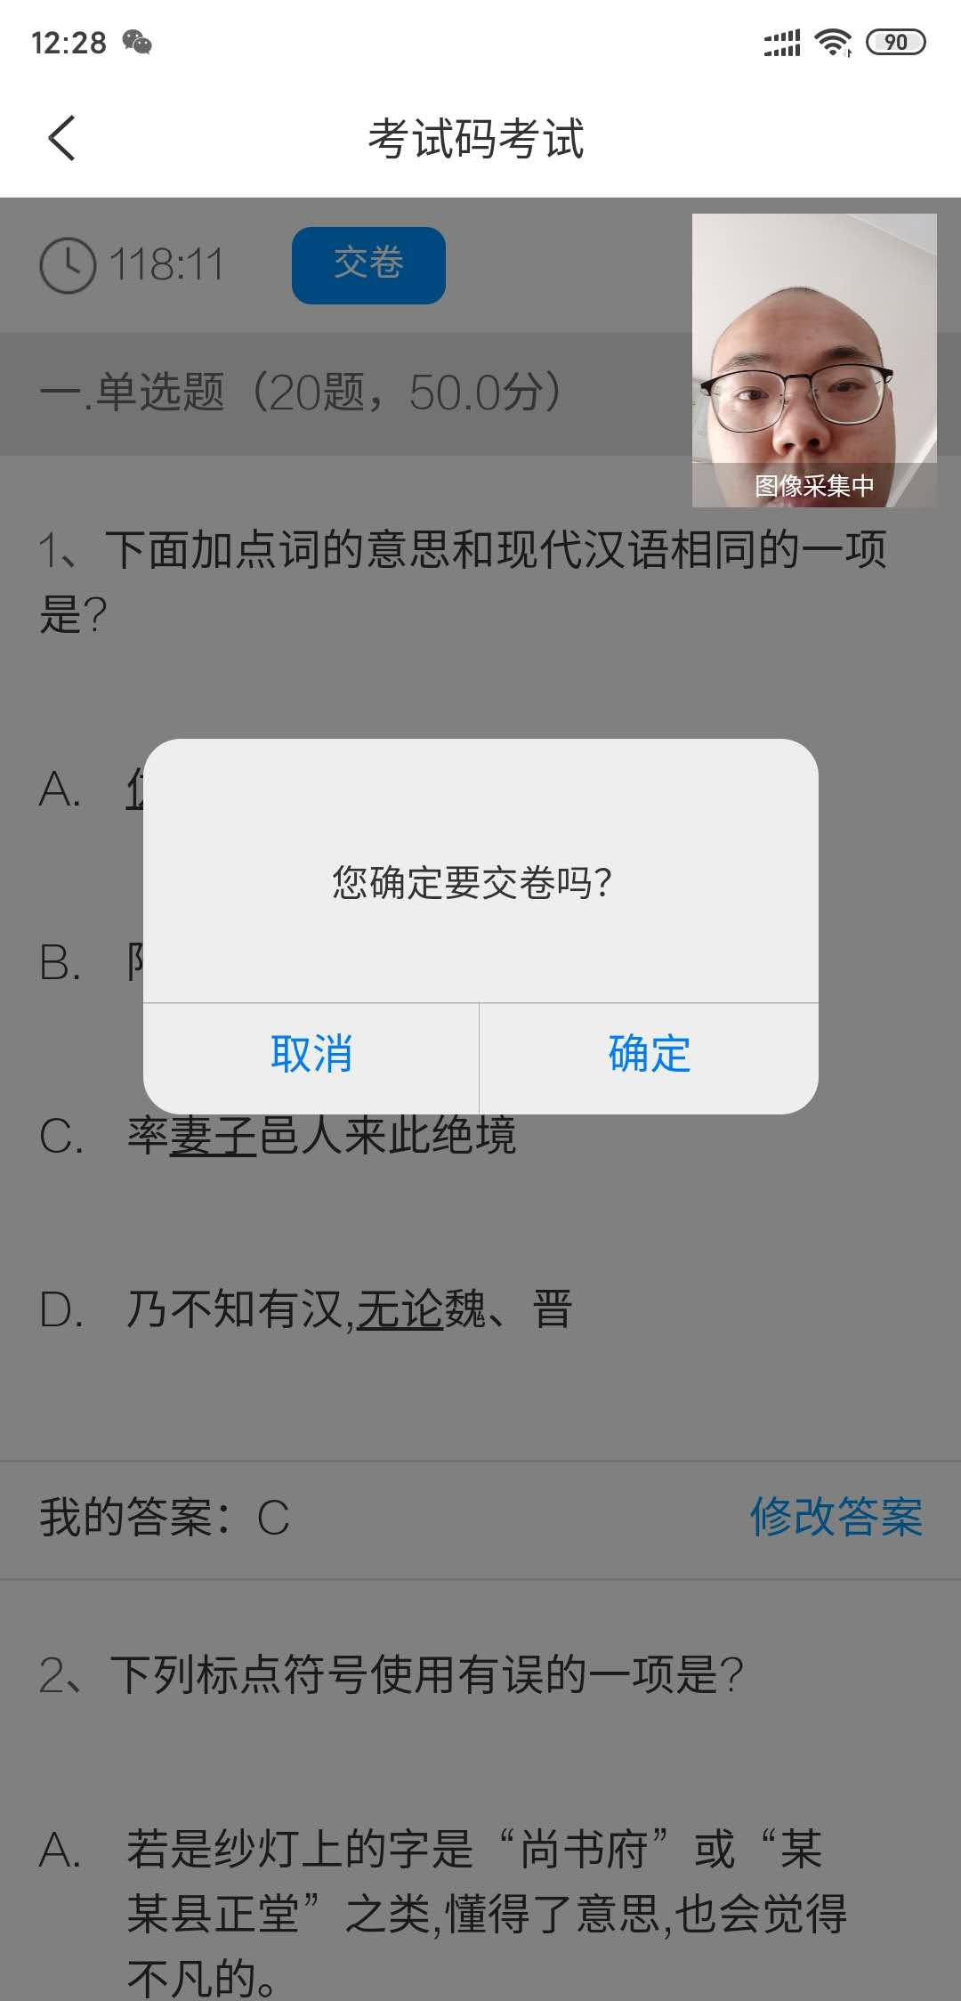

三．考生须知
1、考生务必在4月27日前完成学习通下载安装并保证正常登录。
2、考生在注册登录学习通时，请务必设置为允许手机学习通访问相机功能，用于考试过程中的抓拍监考。
3、请考生提前测试考试网络环境，确保考试过程中网络顺畅，并于开考前15分钟进入系统。
4、考生请于2021年4月28日9:00--17:00登录学习通，考试模拟测试，熟悉考试流程，自测考试环境。
5、正式考试时间：2021年4月29日上午9:00--11:00，请考试及时关注学习通推送消息，准时参加考试。
6、考试正式开始15分钟后不得入场，考试过程中如出现卡断状况，可尽快关闭考试软件重新进入后继续作答，已作答题目答案保留。

